因九云图无法下载文字版，如需转载，请发邮件到jgsgx1966@outlook.com免费获取word版
公众号：井冈山观心1927
微博：井冈山观心1966
知乎：井冈山观心
小红书：井冈山观心
微博2：井冈山观心1976

姓社还是姓资？从统计数据看中国是公有制为主体还是私有制为主体
“主体”的解释，根据百度百科：
意思是指事物的主要部分。
主要部分，就是要超过其他部分，要在各元素中占据第一的位置。
一、改开前后数据对比
1、工业产值中各种经济成分变化：
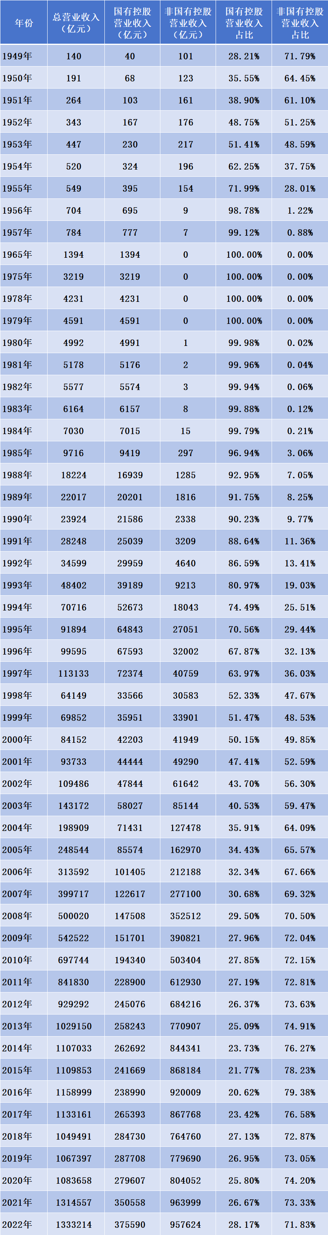
可以看到，工业总产值（营业收入）2022年的国有、私营占比正好与1949年一致。
国有占比由三大改造之前的28%，经过改造变为三大改造后的99%，再经过中国特色社会主义时期变回28%。
私营占比由三大改造之前的71%，经过改造变为三大改造后的0.9%，再经过中国特色社会主义时期变回71%。
就是说，中国特色社会主义时期与三大改造之前的比例一致。也可以说，一夜回到解放前。
作图更直观，红色折线为国有（控股），蓝色折线为私营：
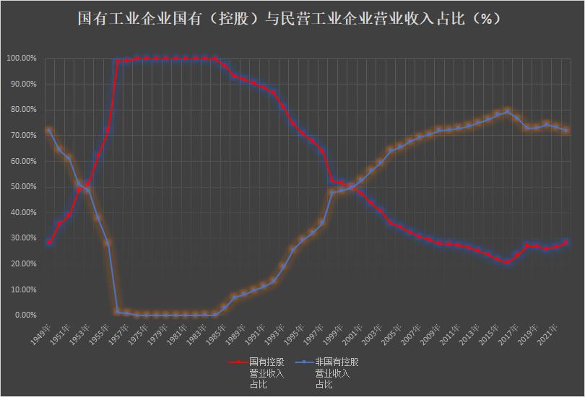
2、国有（控股）、私营职工人数对比，红色折线为国有，蓝色折线为私营：
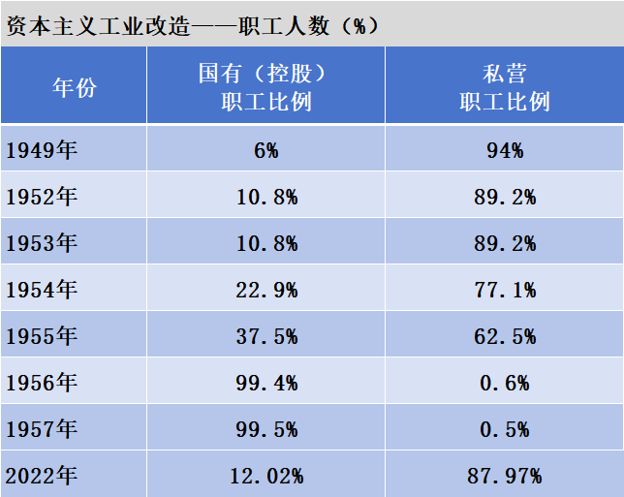
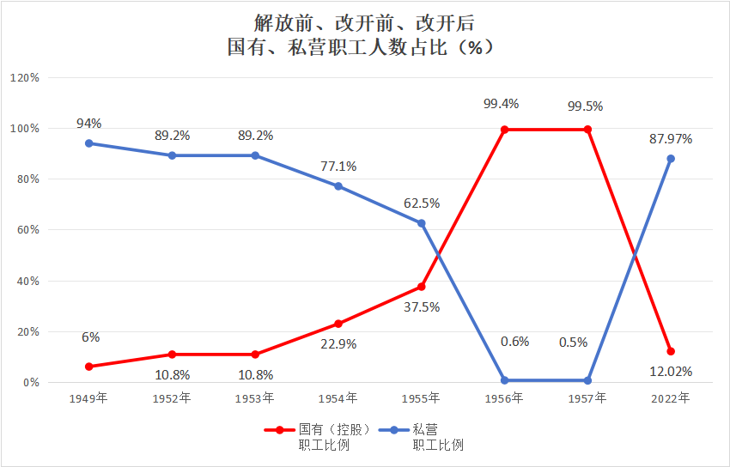
3、工业固定资产
1975年4月1日《人民日报》第1版《论对资产阶级的全面专政》：
看一看一九七三年各种经济成份在我国工、农、商业中的比重。
先说工业。全民所有制工业占全部工业固定资产的百分之九十七，工业人数的百分之六十三，工业总产值的百分之八十六。集体所有制工业占固定资产的百分之三，人数的百分之三十六点二，总产值的百分之十四。此外，还有人数占百分之零点八的个体手工业。
再说农业。在农业生产资料中，耕地、排灌机械的百分之九十左右，拖拉机、大牲畜的百分之八十左右是集体所有的。全民所有制的比重很小。因此，全国的粮食和各种经济作物，百分之九十以上是集体经济生产的。国营农场所占比重很小。此外，还保留着少量的社员自留地和家庭副业。
再说商业。国营商业占商品零售总额的百分之九十二点五，集体所有制商业占百分之七点三，个体商贩占百分之零点二。此外，在农村还保留着相当数量的集市贸易。
笔者根据《中国统计年鉴》（历年）、《建国三十年国民经济统计提要》（国家统计局）整理了1973年，1998年-2022年工业企业固定资产数据，1974年-1997年数据没有找到。
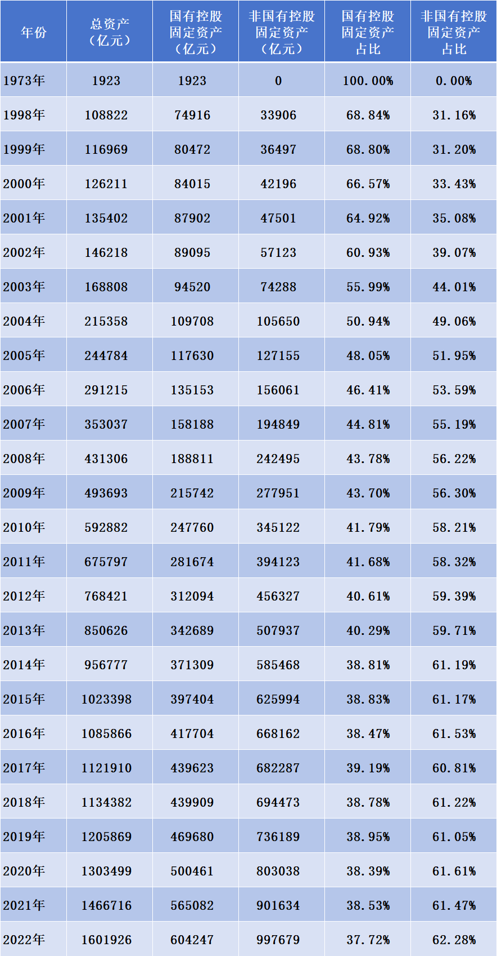
可以看到，国有（控股）工业企业固定资产占比从改开后持续下降，从改开前的100%下降到2022年的37.72%。
作图如下：
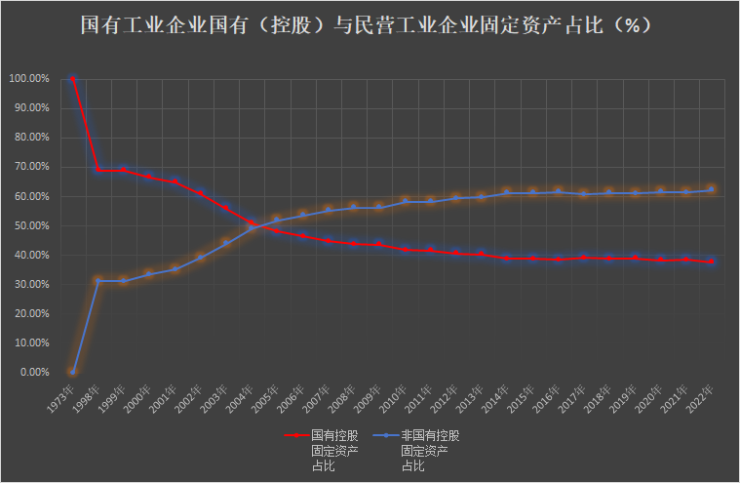
二、2022年数据
根据中国政府网（https://www.gov.cn）2022年7月8日转载《经济日报》报道《过去10年数量翻两番，社会贡献不断增大——民营经济创新创造活力迸发》：
我国民营经济贡献了50%以上的税收、60%以上的国内生产总值、70%以上的技术创新成果、80%以上的城镇劳动就业、90%以上的企业数量，未来必将持续发展壮大。
https://www.gov.cn/xinwen/2022-07/08/content_5699854.htm
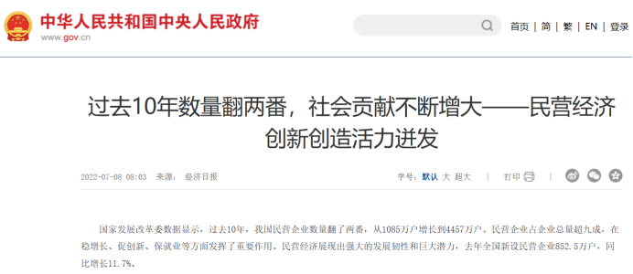
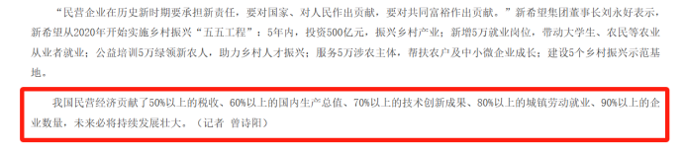
笔者根据国家统计局的数据，进行了整理。
1、各类企业法人单位数量
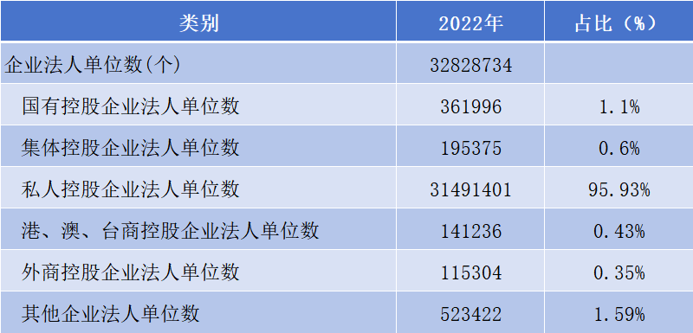
从表中可以看到，国有控股企业占比1.1%，集体控股占比0.6%，二者之和为1.7%。
私人控股企业占比为95.93%。
为直观起见，作图如下（蓝色为国有控股，橘色为集体控股，灰色为私人控股）：
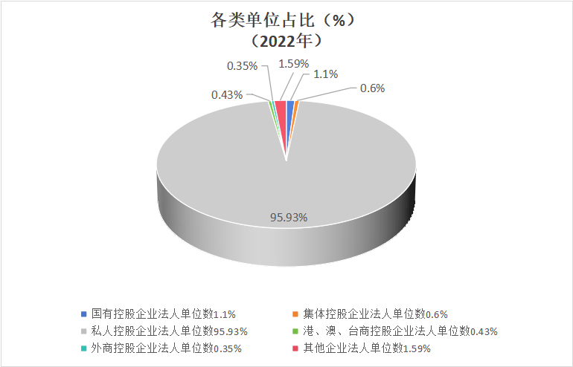
2、国有控股、非国有控股工业企业总资产
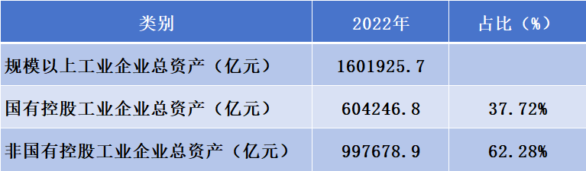
从表中可以看到，国有控股工业企业总资产为60.42万亿元，占比为37.72%；非国有控股工业企业总资产为99.78万亿元，占比为62.28%。
作图如下（蓝色为国有控股工业企业，灰色为非国有控股工业企业）：
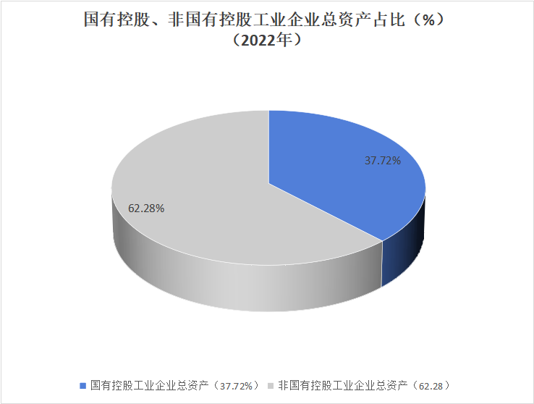
本数据只计算了工业企业资产，金融资产未计入。如果将金融资产计入，国有控股应该在60%以上。
根据《财经杂志》2022年发表在搜狐的文章《国有、民营、外资经济发展十年变局》（作者为大成企业研究院副院长陈永杰）：
（https://www.sohu.com/a/539076064_115571）
全国非金融类企业的经营性资产（537.8万亿元）和金融类企业经营性资产（321.8万亿元）两项资产总额为859.6万亿元，其中国有控股企业的非金融类资产（219.8万亿元）和金融类资产（264.3万亿元）两项资产总额为484.1万亿元，占全国非金融和金融类企业资产总额的56.3%。
近两年，国有企业资产总额的增长十分迅速，占比明显上升（见表2）。2020年，全国非金融类国有企业资产为268.5万亿元，比2018年增长了58万亿元，增幅达27.6%；金融类资产增长了23%；两类资产总共增长了24.7%，其增长幅度远高于民营企业和外资企业资产的增幅。可以判断，国有企业占全国企业经营性资产的比重已经超过60%。
3、全社会固定资产投资
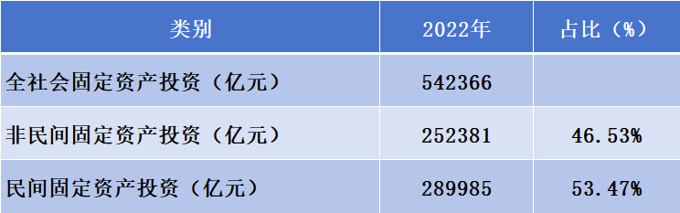
从表中可以看到，社会固定资产投资中，民间投资占比53.74%，非民间投资占比46.53%。
制图如下（蓝色为非民间固定资产投资，灰色为民间固定资产投资）：
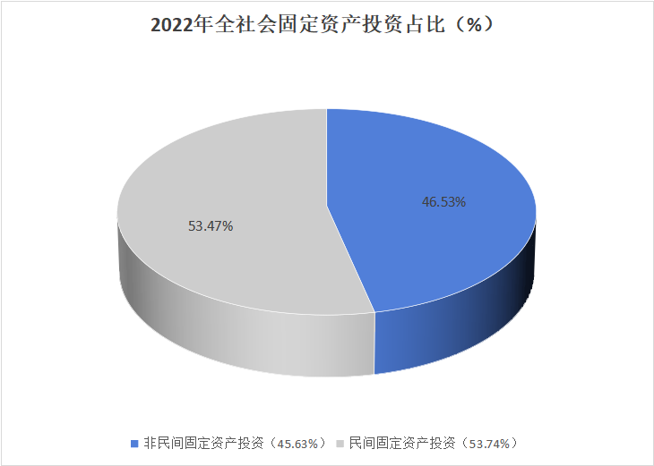
4、规模以上工业企业营业收入
小知识：1998年，国家统计局将工业统计范围划分为规模以上和规模以下两部分。“规模以上工业企业”，1998-2006年，是指全部国有和年主营业务收入500万元及以上的非国有工业法人单位；2007-2010年，统计范围调整为年主营业务收入500万元及以上的工业法人单位；2011年开始至今，统计范围为年主营业务收入2000万元及以上的工业法人单位。
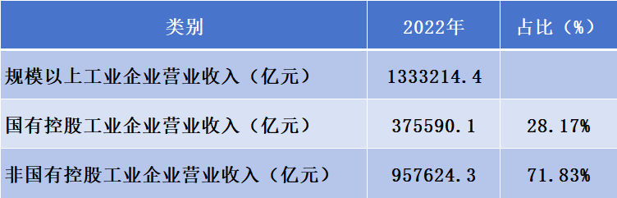
从表中可以看到，规模以上工业企业营业收入，国有控股占比28.17%，非国有控股占比71.83%。
众所周知，规模以下工业企业以民营企业为绝对主体，如果将规模以下工业企业营业收入也计算在内，国有控股工业企业占比会更低。
作图如下（蓝色为国有控股规模以上工业企业，灰色为非国有控股规模以上工业企业）：
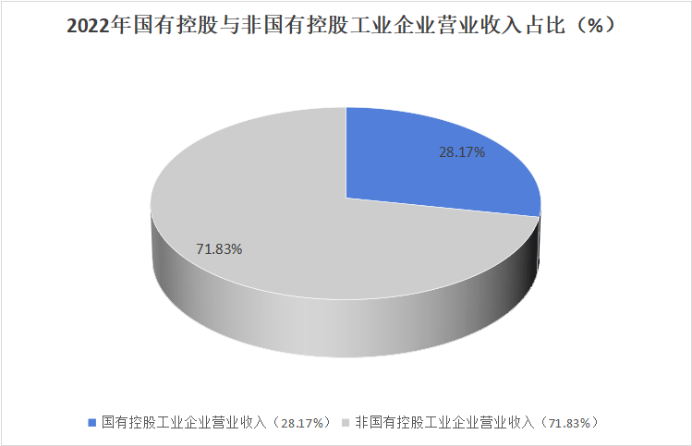
5、规模以上工业企业利润总额
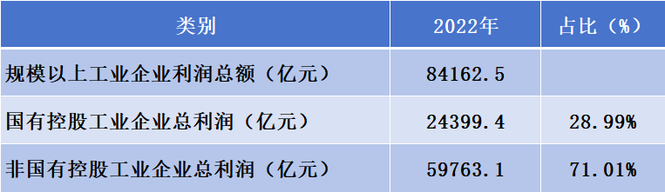
从表中可以看到，规模以上工业企业利润总额，国有控股占比28.99%，非国有控股占比71.01%。
作图如下（蓝色为国有控股规模以上工业企业，灰色为非国有控股规模以上工业企业）：
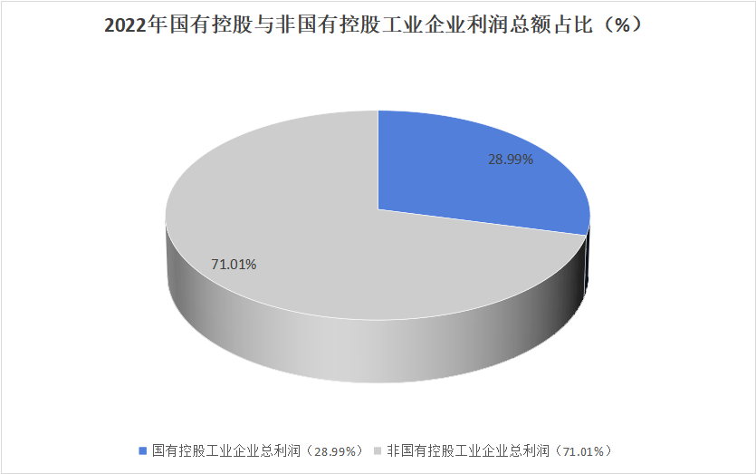
6、就业人口
根据文章开头中国政府网引用经济日报的数据，“我国民营经济贡献了80%以上的城镇劳动就业”，也就是说，国有控股企业贡献了城镇劳动就业20%以下。
众所周知，乡村就业基本上都是民营或者个体户，竟有2.7亿人之多。如果将乡村就业计算在内，国有控股企业对劳动就业贡献会更低。
笔者截图了根据统计局就业情况数据：
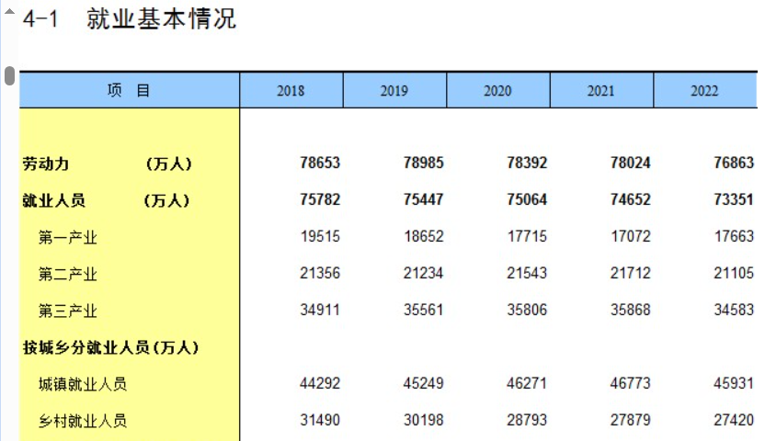
从表中可以看到，乡村就业人员2.74亿人。这部分绝大部分就业都不是国有控股企业解决的。
三、2020年数据
根据《国有、民营、外资经济发展十年变局》（作者为大成企业研究院副院长陈永杰）：
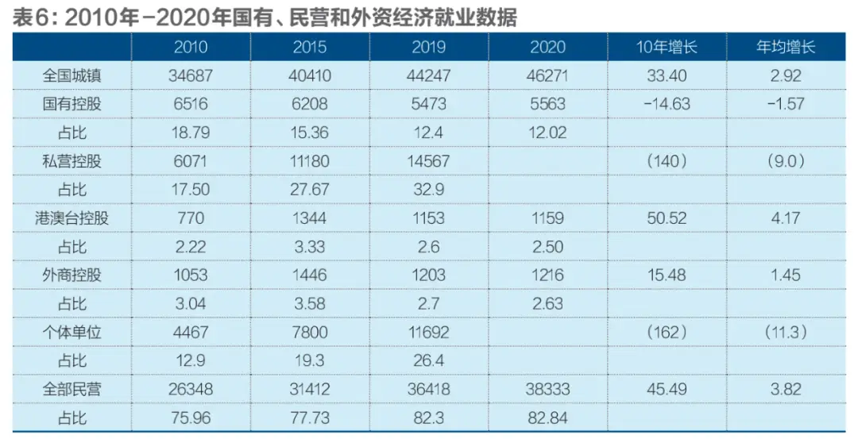
从表中可以看到，2022年城镇就业数据，国有控股就业占比为12.02%，外商与港澳台商控股就业占比为12.02%，民营就业占比为82.84%。
作图如下（蓝色为国有控股，灰色为民营，橙黄色为涉外）：
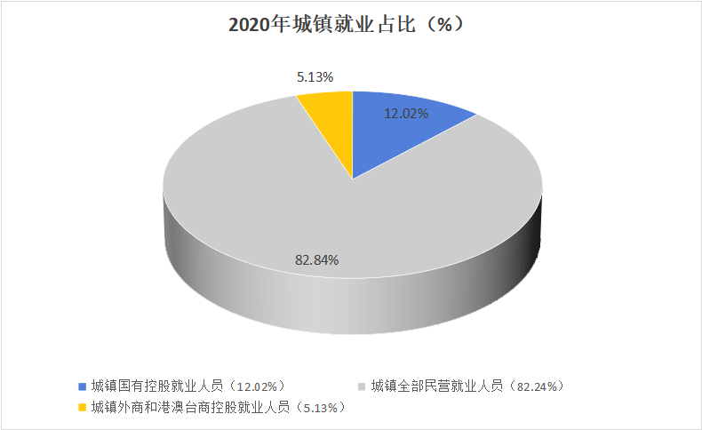
7、GDP
根据中国政府网引用经济日报的数据，“我国民营经济贡献了......60%以上的国内生产总值”，也就是说，国有控股企业对GDP贡献为40%以下。
根据《国有、民营、外资经济发展十年变局》（作者为大成企业研究院副院长陈永杰）：
国有经济创造的GDP占比由十年前的50%左右，下降为大约30%；民营经济占比由十年前的不足40%，上升为大约60%多；外资经济占比由十年前的15%左右，下降为近10%。
8、税收
根据中国政府网引用经济日报的数据，“我国民营经济贡献了50%以上的税收”，也就是说，国有控股企业贡献的税收在50%以下。
根据《国有、民营、外资经济发展十年变局》（作者为大成企业研究院副院长陈永杰）：
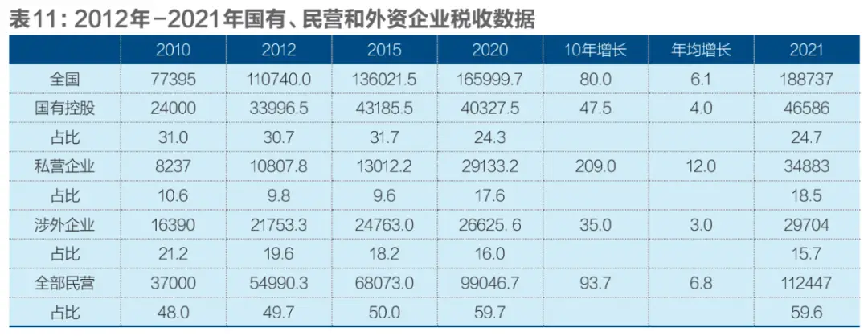
从上表可以看到，2021年民营企业税收占比为59.6%。从2010年的48%占比发展到2021年的59.6%。
作图如下（蓝色为国有控股，灰色为民营，橙黄色为涉外）：
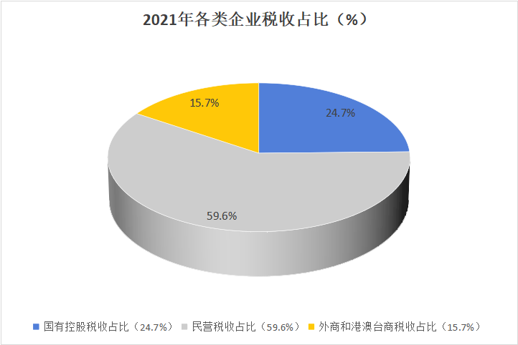
9、进出口
根据《国有、民营、外资经济发展十年变局》（作者为大成企业研究院副院长陈永杰）：
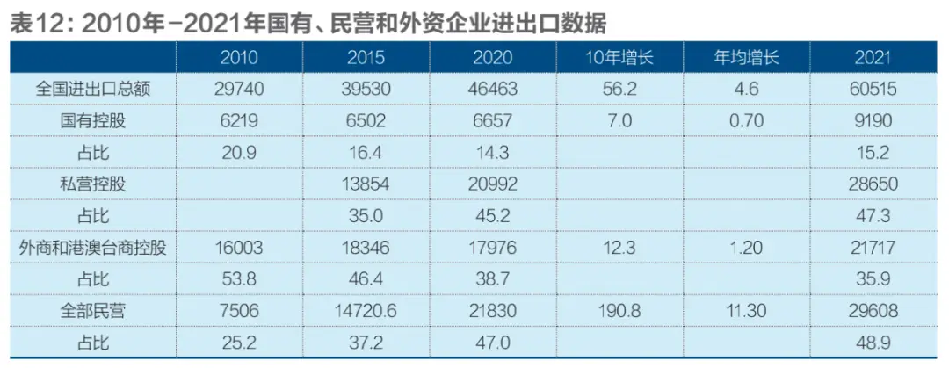
从表中可以看到，2021年进出口数据，国有控股进出口占比为15.2%，外商和港澳台商控股为35.9%，民营占比为48.9
作图如下（蓝色为国有控股，灰色为民营，橙黄色为涉外）：
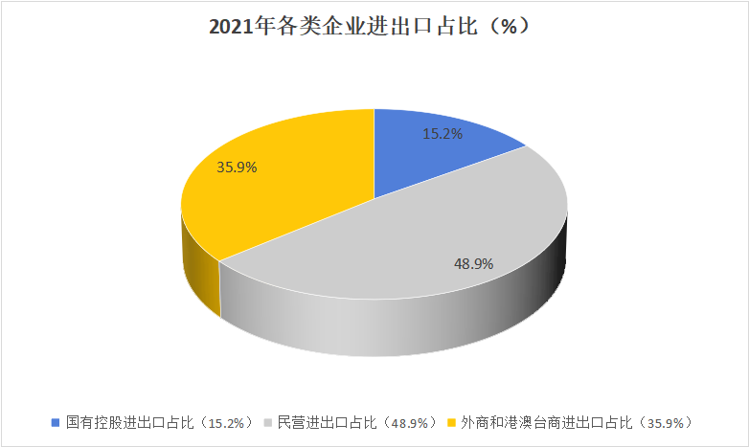
根据上述数据，姓社还是姓资？公有制是主体，还是私有制为主体？相信读者会有自己的判断。

